Laboratorio 11

Integración de Hystrix

Incluir Hystrix en una aplicación *Spring Boot* es muy sencillo:

* **Paso 1**: Añadir al fichero ***pom.xml*** del proyecto el *starter* de *Hystrix*:

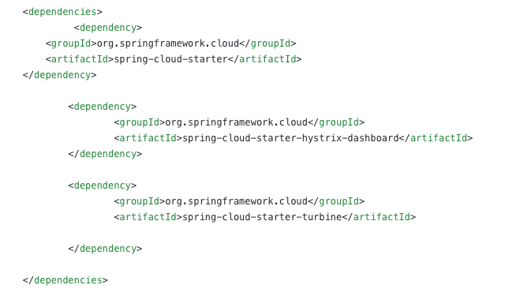

* **Paso 2**: Habilitar *Hystrix* en la aplicación (***@EnableCircuitBreaker***), lo que permitirá exponer *hystrix stream* a través de la *URI* *“****/hystrix.stream***”

|  |
| --- |
| @SpringBootApplication  @EnableDiscoveryClient  @EnableCircuitBreaker  public class MicroserviceClientGreetingApplication {        public static void main(String[] args) {          SpringApplication.run(MicroserviceClientGreetingApplication.class, args);      }      ...  } |

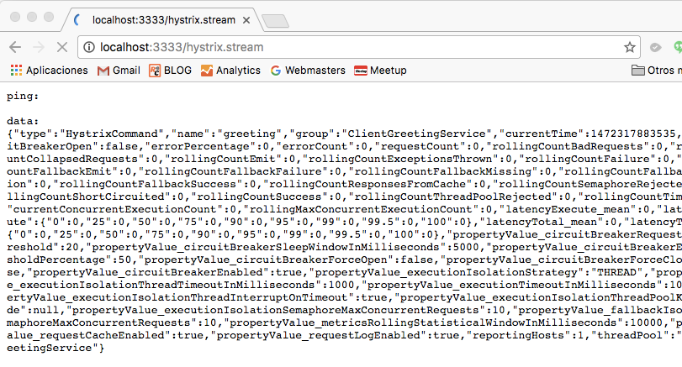

Hystrix Dashboard

Como comenté antes, *Hystrix Dashboard* es una consola que nos ofrece *Netflix* para explotar las métricas en tiempo real del estado de los *circuit breakers* de las aplicaciones, procesando los *hystrix stream*que éstas generan y representado los resultados de manera gráfica en un cuadro de mandos.

Partiendo del laboratorio de implementación de un *circuit breaker*, vamos a monitorizar su comportamiento creando una nueva aplicación *Spring Boot*que incluya el *dashboard* de *Hystrix:*

* **Paso 1**: Añadir la siguiente dependencia al fichero *pom.xml* del proyecto:

|  |
| --- |
| <dependency>      <groupId>org.springframework.cloud</groupId>      <artifactId>spring-cloud-starter-hystrix-dashboard</artifactId>  </dependency> |

* **Paso 2**: Crear la clase principal de aplicación *Spring Boot* y anotarla con ***@EnableHystrixDashboard***

|  |
| --- |
| @SpringBootApplication  @EnableHystrixDashboard  public class HystrixDashboardApp {        public static void main(String[] args) {          SpringApplication.run(HystrixDashboardApp.class, args);        }  } |

* **Paso 3**: Informar las siguientes propiedades en el fichero *application.yml*del proyecto

|  |
| --- |
| # Spring properties  spring:    application:       name: hystrix-dashboard-service  # Service registers under this name    server:    port: 4444   # HTTP (Tomcat) port |

* **Paso 4**: Iniciar la aplicación y accede a la URL <http://localhost:4444/hystrix/>. Si todo fue bien, deberías ver la siguiente pantalla:

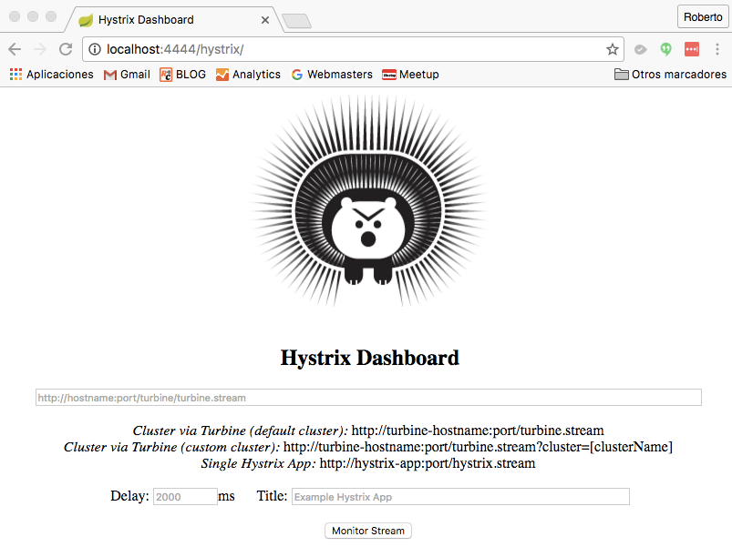

* **Paso 5**: Por último, arranca la aplicación de nuestro ejemplo de partida (*ClientGreetingServer.java*) e introduce en *Hystrix Dashboard* la *uri* donde el microservicio está publicando sus *hystrix stream*(ej: <http://localhost:3333/hystrix.stream>). Haz *click* en el botón *Monitor Stream*y te aparecerá la siguiente consola con información en tiempo real del estado de los *circuit breaker* de la aplicación:

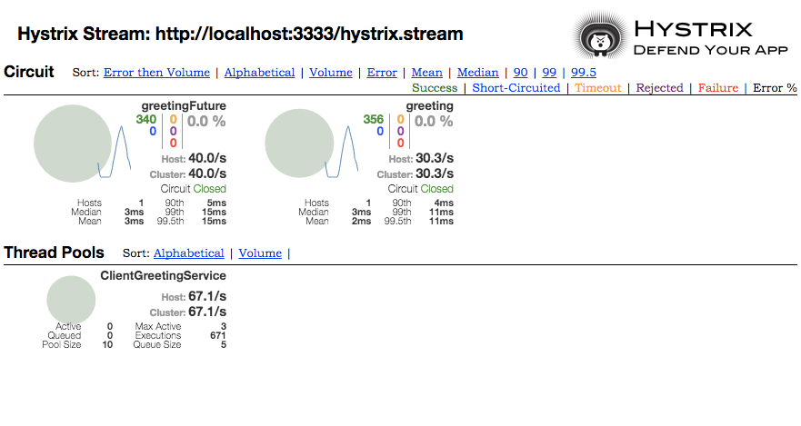

El siguiente gráfico muestra, de forma detallada, el significado de cada una de las métricas que aparecen en *Hystryx Dashboard*:

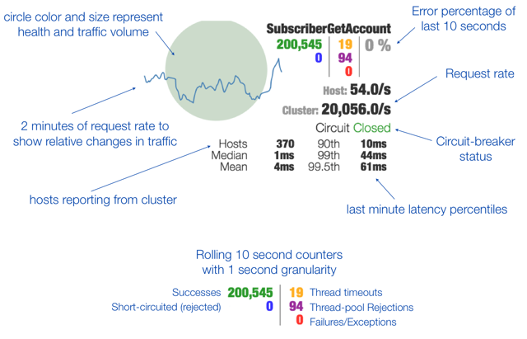

Turbine

A diferencia de*Hystrix Stream,*que proporciona información de una única instancia de una aplicación, ***Turbine*** permite **agregar** los ***streams*** de las múltiples instancias de dicha aplicación de forma clusterizada. A continuación te muestro un ejemplo de un *Hystrix* *dashboard* donde se presenta información agregada de varios servicios de una compañía obtenida con *Turbine.*

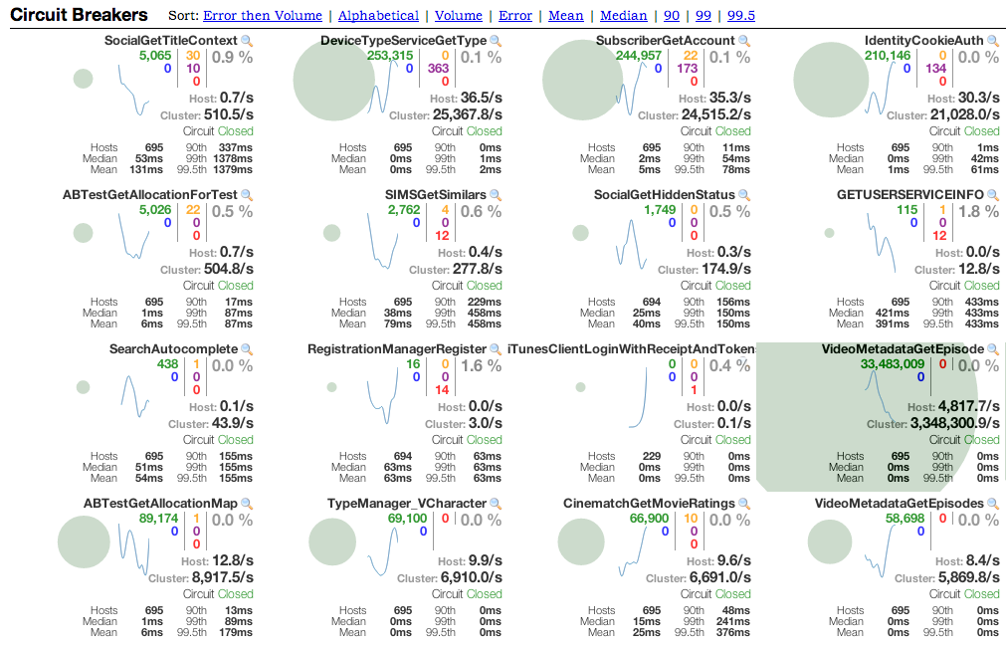

*Turbine* puedeutiliza ***Eureka***para localizar los servicios que serán monitorizados.

* **Paso 1:**Añade la siguiente dependencia a tu proyecto:

|  |
| --- |
| <dependency>     <groupId>org.springframework.cloud</groupId>     <artifactId>spring-cloud-netflix-turbine</artifactId>  </dependency> |

* **Paso 2:**Habilitar *Turbine*en la clase principal de la aplicación *Spring Boot (@EnableTurbine):*

|  |
| --- |
| @SpringBootApplication  @EnableHystrixDashboard  @EnableTurbine  public class HystrixDashboardApp {        public static void main(String[] args) {          SpringApplication.run(HystrixDashboardApp.class, args);      }  } |

* **Paso 3:**Establecer las siguientes propiedades en el fichero de configuración del proyecto
  + *turbine.appConfig:*  lista de servicios Eureka que Turbine utilizará para localizar las instancias
  + *turbine.aggregator.clusterConfig:* nombre del *cluster* utilizado para agrupar las instancias de cada uno servicio publicado en *Eureka*. Debe coincidir con el nombre utilizado en *appConfig*y estar en mayúsculas

Añadimos al fichero *application.yml*estas dos propiedades y la configuración de acceso a *Eureka*:

|  |
| --- |
| turbine:    aggregator:      clusterConfig: GREETING-CLIENT-SERVICE    appConfig: greeting-client-service    # Configure this Discovery Server  eureka:    instance:      hostname: localhost    client:  # Not a client, don't register with yourself      registerWithEureka: false      serviceUrl:        defaultZone: <http://localhost:1111/eureka/> |

* **Paso 4:**Por último, una vez configurado el *cluster*, la monitorización del mismo estará disponible *en* la *URI “*/*stream?cluster=CLUSTER-NAME”,*que en nuestro caso de ejemplo será <http://localhost:4444/turbine.stream?cluster=GREETING-CLIENT-SERVICE>. Introducimos esta *URL* en *Hystryx Dashboard*para visualizar la información agregada que *Turbine* nos ofrece.

